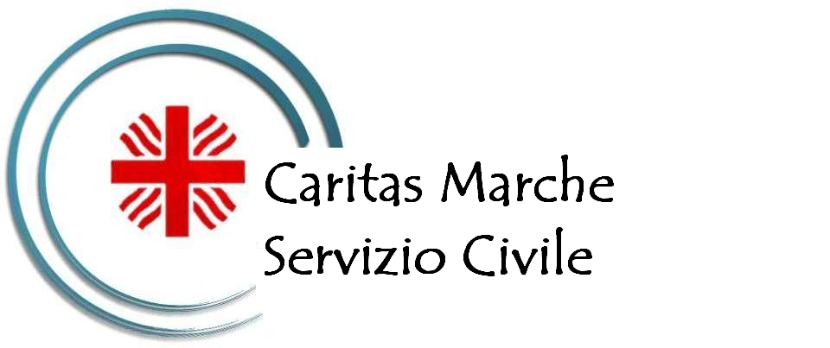 | Scheda sintetica di progetto

NOME DEL PROGETTO: CITTA’ SOLIDALE 4 CARITAS FERMO

SETTORE DI IMPIEGO: assistenza disagio adulto e immigrazione
Il progetto nasce da una pluriennale collaborazione tra la Caritas Diocesana, le associazioni promosse e sostenute dalla stessa Caritas e dalle Parrocchie vicine alle sedi al fine di avere una porta aperta alla carità, svolgendo un servizio coordinato di ascolto, accompagnamento, mensa e distribuzione di aiuti, accoglienza breve.

NUMERO ORE SETTIMANALI: 30 ore settimanali

NUMERO GIORNI DI SERVIZIO A SETTIMANA: 6 giorni

NUMERO POSTI (VOLONTARI PREVISTI): 7 - suddivisi nelle seguenti sedi

SEDI DI REALIZZAZIONE
sedi |  |  | N. posti
CARITAS  DIOCESANA | Centro di Ascolto | Via Palestrina, 21/23 FERMO | 2
ASSOCIAZIONE  IL PONTE ONLUS | Mensa sociale e Centro di distribuzione | Via Palestrina, 21/23 FERMO | 2
ASSOCIAZIONE  LA STRADA | Centro di ascolto, accoglienza e distribuzione | Via San Giorgio, 3 PORTO SAN GIORGIO (FM) | 1
ASSOCIAZIONE  IL SAMARITANO | Centro di Ascolto, distribuzione e Casa di Accoglienza | Via Del Palo, 10 PORTO SANT’ELPIDIO (FM) | 2

ORARIO DI SERVIZIO (dove già previsto): cambia in ogni sede in base al tipo di servizio

ATTIVITA’ PRINCIPALI
sede | attività
CARITAS  DIOCESANA | Accoglienza e ascolto ripetuto più volte, provviste e distribuzione alimenti, gestione alloggio di emergenza in comunità-alloggio o pensione; contatti con i “servizi al cittadino” per la regolarizzazione; ricerca casa e lavoro; sostegno legale, finanziario, per la salute, ecc. sostegno scolastico, rilevazione annuale dei bisogni e delle risorse nella diocesi di Fermo: elaborazione dei dati del Centro di Ascolto.
ASSOCIAZIONE  IL PONTE ONLUS | Gestione mensa, gestione guardaroba e oggettistica varia, mobili, gestione docce.  Collaborazione con il Centro di Ascolto della Caritas collocata nello stesso stabile
ASSOCIAZIONE  LA STRADA | Accoglienza e ascolto ripetuto più volte, distribuzione alimenti, gestione guardaroba e oggettistica varia, mobili, gestione docce; contatti con i “servizi al cittadino” per la regolarizzazione; ricerca casa e lavoro sostegno legale, per la salute. Più raramente: visite e consegna alimenti a domicilio.
ASSOCIAZIONE  IL SAMARITANO | Ascolto ripetuto più volte, provviste e distribuzione alimenti, gestione guardaroba e oggettistica varia e mobili; gestione docce, gestione alloggio di emergenza in comunità-alloggio propria; contatti con i “servizi al cittadino” per la regolarizzazione; ricerca casa e lavoro, sostegno legale, finanziario, per la salute, ecc.

COMPETENZE ACQUISIBILI: Il progetto consente l'acquisizione delle competenze riconosciute e certificate da Caritas Italiana e dall’ente terzo CGM - Consorzio Nazionale della Cooperazione di Solidarietà Sociale “Gino Mattarelli”.

CREDITI FORMATIVI E TIROCINI: Riconosciuti da parte del Corso di laurea interfacoltà in "Scienze per la Pace" dell'Università di Pisa.

PARTICOLARI OBBLIGHI E CONDIZIONI: Partecipazione al percorso formativo e ai momenti di verifica e monitoraggio dell’esperienza organizzati a livello diocesano, come previsto dal progetto.
Partecipazione al percorso formativo e ai momenti di verifica e monitoraggio dell’esperienza organizzati a livello regionale e/o interdiocesano anche fuori dal comune e della provincia ove si svolge il proprio progetto così strutturati:
- Corso di inizio servizio: 3 giornate formative con residenzialità obbligatoria
- 4 giornate formative (dalla mattina al pomeriggio)
- Corso di metà servizio: 2 giornate formative con residenzialità facoltativa
- Corso di fine servizio: 2 giornate formative con residenzialità facoltativa

ORE DI FORMAZIONE GENERALE: 42 ore più 30 di monitoraggio obbligatorio previsto
nel progetto.

ORE DI FORMAZIONE SPECIFICA: 72 ore documentate con registro individuale
CONTATTI
Persona di riferimento: Tonucci Gina - cell.347.7227891 - E-mail:gina.tonucci@email.it

Caritas Diocesana di Fermo
via Palestrina, 21/23 – 63023 – Fermo (FM)
Tel. 0734.229504 - Fax 0734.213209 - E-mail: info@caritasfermana.it

COSA COMPORTA IL SERVIZIO CIVILE NAZIONALE

DURATA: 1 ANNO

ORE SETTIMANALI: vedi scheda sintetica

GIORNI DI SERVIZIO: vedi scheda sintetica

ORE DI FORMAZIONE: vedi scheda sintetica. La formazione è obbligatoria e le ore rientrano nel monte ore di servizio.

PERMESSI ANNUI (Rif. Disciplina rapporti enti volontari 4 febbraio 2009): 20 giorni non frazionabili in ore, da concordare con l’ente e da richiedere con almeno 48 ore di preavviso; sono previsti permessi aggiuntivi per: donazioni di sangue, espletamento del diritto di voto per chi risiede ad una certa distanza dal Comune dove si effettua servizio; convocazione come scrutatori o presidenti di seggio; testimonianze in tribunale.

MALATTIA: 15 giorni di malattia retribuita, 15 giorni aggiuntivi non retribuiti, scaduti i 30 giorni si decade dal servizio.

MATERNITA’: è prevista dalla legge.

